项目文档
福小禾 · 南大复合型人才成长助手
团队成员：管泽昊、仲嘉辉、叶颖、张佳怡
一、项目背景与用户痛点

1.1项目背景
当前新工科、新文科、交叉学科快速发展，市场对复合型人才需求持续扩张，南京大学大力推进跨学科、辅修培养制度，开设完整辅修专业体系。根据南大官方公开数据，全校本科在校生共15343人，校内开设本科课程3267门，选修课占比36.88%，具备充足跨专业学习基础；每年均有大量学生申请转专业，如2022年大一、大二分别有165人、57人获得转专业资格，电子信息、计算机、法学等复合热门方向申请人数最多，足以证明本科生跨专业、复合发展需求旺盛。
但通过小红书、微信平台学生真实分享、校内舆情调研发现：南大现行辅修制度存在学分高门槛、多校区通勤、课程冲突、信息分散等特有问题，学生在辅修决策、课程规划、跨学科自学、复合就业规划全流程存在大量共性痛点。现有通用学习工具、校园平台仅能单一查询政策，无法提供一站式个性化跨学科成长指导，因此本团队开发面向南大学生的复合型人才智能体，精准解决学生跨专业学习全流程难题。

1.2用户痛点

1.2.1辅修决策前痛点

(1) 政策信息分散晦涩
官方培养方案文件冗长，学生看不懂学分、报名、准出规则。
(2) 方向匹配无依据
不知道自身主修适配哪些复合赛道，无法预判辅修难度。
(3) 价值判断模糊
分不清辅修、双学位含金量差异，不清楚对保研、留学、求职的实际帮助。
(4) 南大特有门槛压力
所需学分高于国内多数高校，投入成本过高。

1.2.2课程规划与选课核心痛点
(1) 课表大规模时间冲突
主修、辅修课程时段重叠，调课程序复杂。
(2) 跨校区通勤成本高
辅修集中鼓楼开课，仙林学生往返消耗大量学习时间。
(3) 外系辅修课程名额少，抢课难度大
无法结合个人作息（早八/集中上课偏好）优化四年整体学习安排。

1.2.3跨专业学习门槛痛点
(1) 零基础跨专业缺少前置知识，课堂跟不上教学进度
直接进入辅修高阶课程时极易因听不懂而丧失学习信心。
(2) 自学资源零散，无统一、可交互的知识学习树
自学资源分散于各平台且无系统化的知识框架，学生难以把握学习路径，大量时间消耗在筛选而非吸收上。
(3) 缺少学习监督、进度提醒，自学难以坚持
辅修完全依赖自主时间管理，缺乏课程表式的进度约束，一旦遭遇主修学业高压期便容易陷入拖延直至放弃。

1.2.4复合发展就业痛点
(1) 招聘信息分散
难以筛选“XX专业+交叉背景优先”的实习、校招岗位。
(2) 缺少南大本校复合背景学长学姐求职案例、简历参考
学生难以评估复合方向的市场价值，也不知如何将交叉优势转化为简历上的有效表达。

二、产品概述与设计目标

2.1作品介绍
依托南京大学 “三三制” 本科培养模式，结合校内专属辅修政策打造的一站式复合型人才成长智能助手，覆盖新生方向探索、在校复合学习指导、求职就业引导全流程，解决本科生跨学科培养全链条痛点。

2.2作品目标
面向南京大学全体本科生，围绕交叉复合发展需求，通过自然语言交互，实现辅修政策答疑、辅修专业智能推荐、个性化课程规划、跨学科智能伴学、复合背景定向求职五大核心服务，全方位助力南大交叉复合型人才成长。
(1) 构建一站式跨学科政策信息平台，消除信息壁垒
梳理全校80余个全面开放辅修的专业目录及修读要求；解析“无需转专业即可转专业”的专业准入机制与两次集中调整机会。
(2) 建立专业课程体系知识图谱，智能体交互伴学，辅助在校与自学学习进程
构建覆盖全校各专业的课程体系数据库，以知识图谱形式呈现不同专业的核心课程、先修要求、学习难度与知识结构。整合DIY研读研究课程等开放性学习资源。
(3) 开发个性化复合方向智能推荐系统，匹配最优发展路径
基于学生的专业背景、兴趣偏好、能力特长与职业倾向，运用智能算法推荐适合的复合发展方向。
(4) 构建复合型人才就业画像与岗位匹配系统，衔接学业与职业
结合学生所学复合知识结构，推荐适配的实习机会与职业发展路径。
(5) 建立兴趣-能力-职业动态评估与反馈机制，实现持续优化
最终形成贯穿大学全程的自我评估工具，支持学生定期更新个人发展数据，系统动态调整推荐方案与发展建议，形成闭环成长机制。

三、用户需求分析与同类调研

3.1用户分层与画像构建

3.1.1核心高价值用户：有明确辅修计划的大二/大三本科生
(1) 用户标签
20-23岁、主修课业压力大、目标获取辅修证书、有明确复合就业或升学规划、高频查询政策与课表。
(2) 基础信息
大二、大三为主，覆盖商科、生命科学、中文、计算机等复合热门专业，是转专业落选后选择辅修的主力人群。
(3) 行为特征
反复查阅辅修学分要求、开课时间，手动对比主修与辅修课表，主动询问学长辅修难度、保研或出国含金量。
(4) 心理特征
愿意投入大量时间完成辅修，重视证书对求职、留学的加成，极度在意时间成本、课程冲突、跨校区通勤损耗。
(5) 核心痛点
南大辅修学分门槛远高于其他高校，课业负荷过重；
辅修课程部分在鼓楼校区，仙林主修生通勤单程40-60分钟，时间损耗巨大；
手动排课无法规避主修、辅修时间冲突，抢课名额少；
无法提前评估零基础跨专业辅修的学习难度。
(6) 匹配智能体功能
辅修智能推荐、个性化课程规划助手。
(7) 典型用户故事
21岁生科院大三本科生，计划辅修金融走生物医药行研赛道，多次在小红书发帖吐槽主修实验课与金融辅修课完全撞时间，跨校区通勤占用大量实习准备时间，不清楚自身基础能否跟上金融课程，希望工具自动生成无冲突四年课表并评估辅修难度。

3.1.2普通价值用户：观望型跨专业意向学生
(1) 用户标签
19-22岁、大一或大二、有复合发展想法、无明确辅修计划、性价比敏感、担心投入回报不成正比。
(2) 基础信息
大一、大二为主，尚未确定未来发展路线，刷取大量辅修经验帖对比利弊。
(3) 行为特征
碎片化浏览辅修政策、各专业难度分享，纠结辅修含金量，观望是否值得投入。
(4) 心理特征
担心辅修拖累主修绩点、耽误保研或秋招，害怕零基础跟不上课程，希望低成本试错。
(5) 核心痛点
看不懂繁杂的辅修培养方案，不清楚各专业学分、前置课程要求；
无法结合自身主修、兴趣、职业目标匹配适配辅修方向；
不清楚辅修对保研、留学、求职的实际加成。
(6) 匹配智能体功能
辅修方向智能测评、复合职业方向查询。
(7) 典型用户故事
20岁中文大二学生，想走文转码路线，但不确定是否要辅修计算机，大量浏览小红书辅修避雷帖，担心学分压力过大、编程零基础跟不上，希望工具评估自身适配度并提供轻量化自学路线。

3.1.3轻需求用户：仅需要跨专业自学资源，不参与官方辅修
(1) 用户标签
全年级覆盖、无辅修拿证需求、碎片化自学、追求轻量化跨学科学习。
(2) 基础信息
不打算完成完整辅修学分，仅为提升求职竞争力补充交叉学科知识。
(3) 行为特征
四处搜集MOOC、自学笔记、学习路线，缺少系统性规划，自学容易半途而废。
(4) 心理特征
拒绝高额时间投入，不需要完整证书，只需要模块化、轻量化学习资源。
(5) 核心痛点
跨专业自学资源分散，无统一知识体系与学习路径；
缺少学习进度跟踪、定时提醒，自学缺乏持续性。

3.1.4沉睡/流失用户：暂无跨学科学习需求
(1) 用户标签
大一新生、专注本专业深造、无复合规划。
(2) 基础信息
大一刚入学，仅熟悉本专业培养方案，未接触辅修、跨专业相关信息。
(3) 行为特征
仅偶尔浏览校园政策，不会主动检索跨学科内容。
(4) 心理特征
短期无跨专业诉求，认为辅修距离自身现阶段学习较远。
(5) 流失原因
产品功能与当下需求不匹配，缺少适配大一新生的专业分流、二次选拔指引。
(6) 优化方向
智能体新增大类分流、新生二次选拔政策查询模块，提前培育用户需求。

3.2分层用户需求对照表
用户分层 | 表层需求 | 底层需求
核心辅修用户 | 自动排无冲突课表、评估辅修难度、查询复合岗位招聘 | 高效完成 50 学分辅修，平衡主修、实习、升学，提升复合型求职竞争力
观望意向用户 | 匹配适配辅修方向、辅修利弊清晰解读 | 低成本判断跨专业价值，规避时间、成绩风险
自学轻量化用户 | 整合自学资源、搭建结构化知识路线 | 不用完整辅修也能掌握交叉学科技能，提升就业优势
无需求新生 | 大类分流、专业分流政策查询 | 明确本科前期专业发展路径，为未来跨学科做铺垫

3.3同类智能体调研
（选取往届大赛校园规划智能体、跨学科学习助手以及市场上现有同类产品开展调研）

3.3.1同类智能体功能与定位对比
(1) 往届火山杯相关智能体
通用信息整合模型：将校园信息大量整合搜集，未能有针对性地给出具体的辅修政策、跨专业选课辅助决策，缺少实用性；
通用跨学科学习AI：提供自学资源，但不绑定南大校内辅修制度、课程时间、校区通勤现实场景，无法解决学生选课、政策类专属痛点。
(2) 市场上主流学习助手类APP
小猿搜题/猿辅导：核心定位为作业答疑与学科辅导，主打拍照搜题、错题整理、基础知识点讲解等功能，仅聚焦于单一学科的解题与基础学习，无校园政策适配、跨学科规划、就业衔接等功能，无法满足大学生辅修、复合成长的核心需求，且优质课程多为收费内容，智能化交互能力较弱，无法针对性解答校园规划类问题。
洋葱学园：以校内同步课程、动画化知识点讲解为核心，新增AI精学模块可拆解错题逻辑、引导思考，但功能仍局限于学科知识学习，未结合高校校园场景，不了解南大辅修、多校区开课等特有制度，无法提供选课规划、跨校区通勤优化等专属服务，仅能满足基础自学需求，无法覆盖复合成长全流程。
番茄ToDo/番茄土豆：核心为时间管理与专注力培养，主打任务清单、锁机、自习室、学习时长统计等功能，仅能辅助学生规划学习时间，无法提供学习内容推荐、校园政策解读、辅修规划、就业匹配等核心服务，与学生跨学科成长、复合求职的核心需求脱节，属于工具类APP而非智能规划助手。

3.3.2本项目差异化创新机会总结
(1) 南大校园深度专属
内置完整本校辅修培养方案、课程时间、校区分布、转专业政策，区别于通用智能体及市场上所有学习APP，精准适配南大校园场景，可实时解答学生专属政策疑问，解决政策信息不对称痛点。
(2) 全链路一体化服务
打通兴趣测评、智能排课、自学陪伴、复合就业四大模块，覆盖学生跨学科成长全周期，实现“规划-学习-就业”一站式服务，形成完整服务闭环。
(3) 冲突智能优化核心算法
针对南大课表冲突、跨校区通勤痛点，自动生成最优时间规划，是其他同类产品均不具备的独有功能，可切实解决学生校园规划中的实际难题，提升使用价值。
(4) 分层适配不同用户
同时满足“拿证辅修学生”和“轻量化自学学生”两类人群需求，覆盖全部本科生，区别于番茄ToDo等无法适配大学生差异化需求的产品，兼顾实用性与灵活性，扩大用户覆盖范围。
(5) 场景化智能交互优势
区别于小猿搜题智能化交互不足的短板，本项目将优化智能交互逻辑，可结合学生主修专业、兴趣爱好、职业目标，给出通俗易懂、针对性强的定制化方案，提升用户体验。
(6) 免费化核心服务优势
核心功能（政策解读、辅修推荐、课表优化、就业检索）全部免费开放，区别于小猿搜题、猿辅导等优质功能收费的模式，降低学生使用门槛，提升产品普及率与用户粘性。

四、核心功能设计

4.1功能一：南大辅修政策答疑

4.1.1功能简介
自然语言交互，回答用户有关南大辅修政策的疑问。

4.1.2所需文件
辅修政策文件，包括各年份学生手册上的辅修说明，以及单独的辅修专业详细附件。

4.1.3重点问题
能够精确区分修读辅修课程的学分数所对应的能够获得的证明，如修30学分可得修读证明，修完要求课程可以得到辅修学士学位证书；
能够理解通过辅修实现跨专业转出的流程；
能够精确检索到某专业辅修所需学习的课程名、学分数、春/秋季学期等。

4.1.4重点交互
对话框、历史对话记录、政策原文查看按钮。
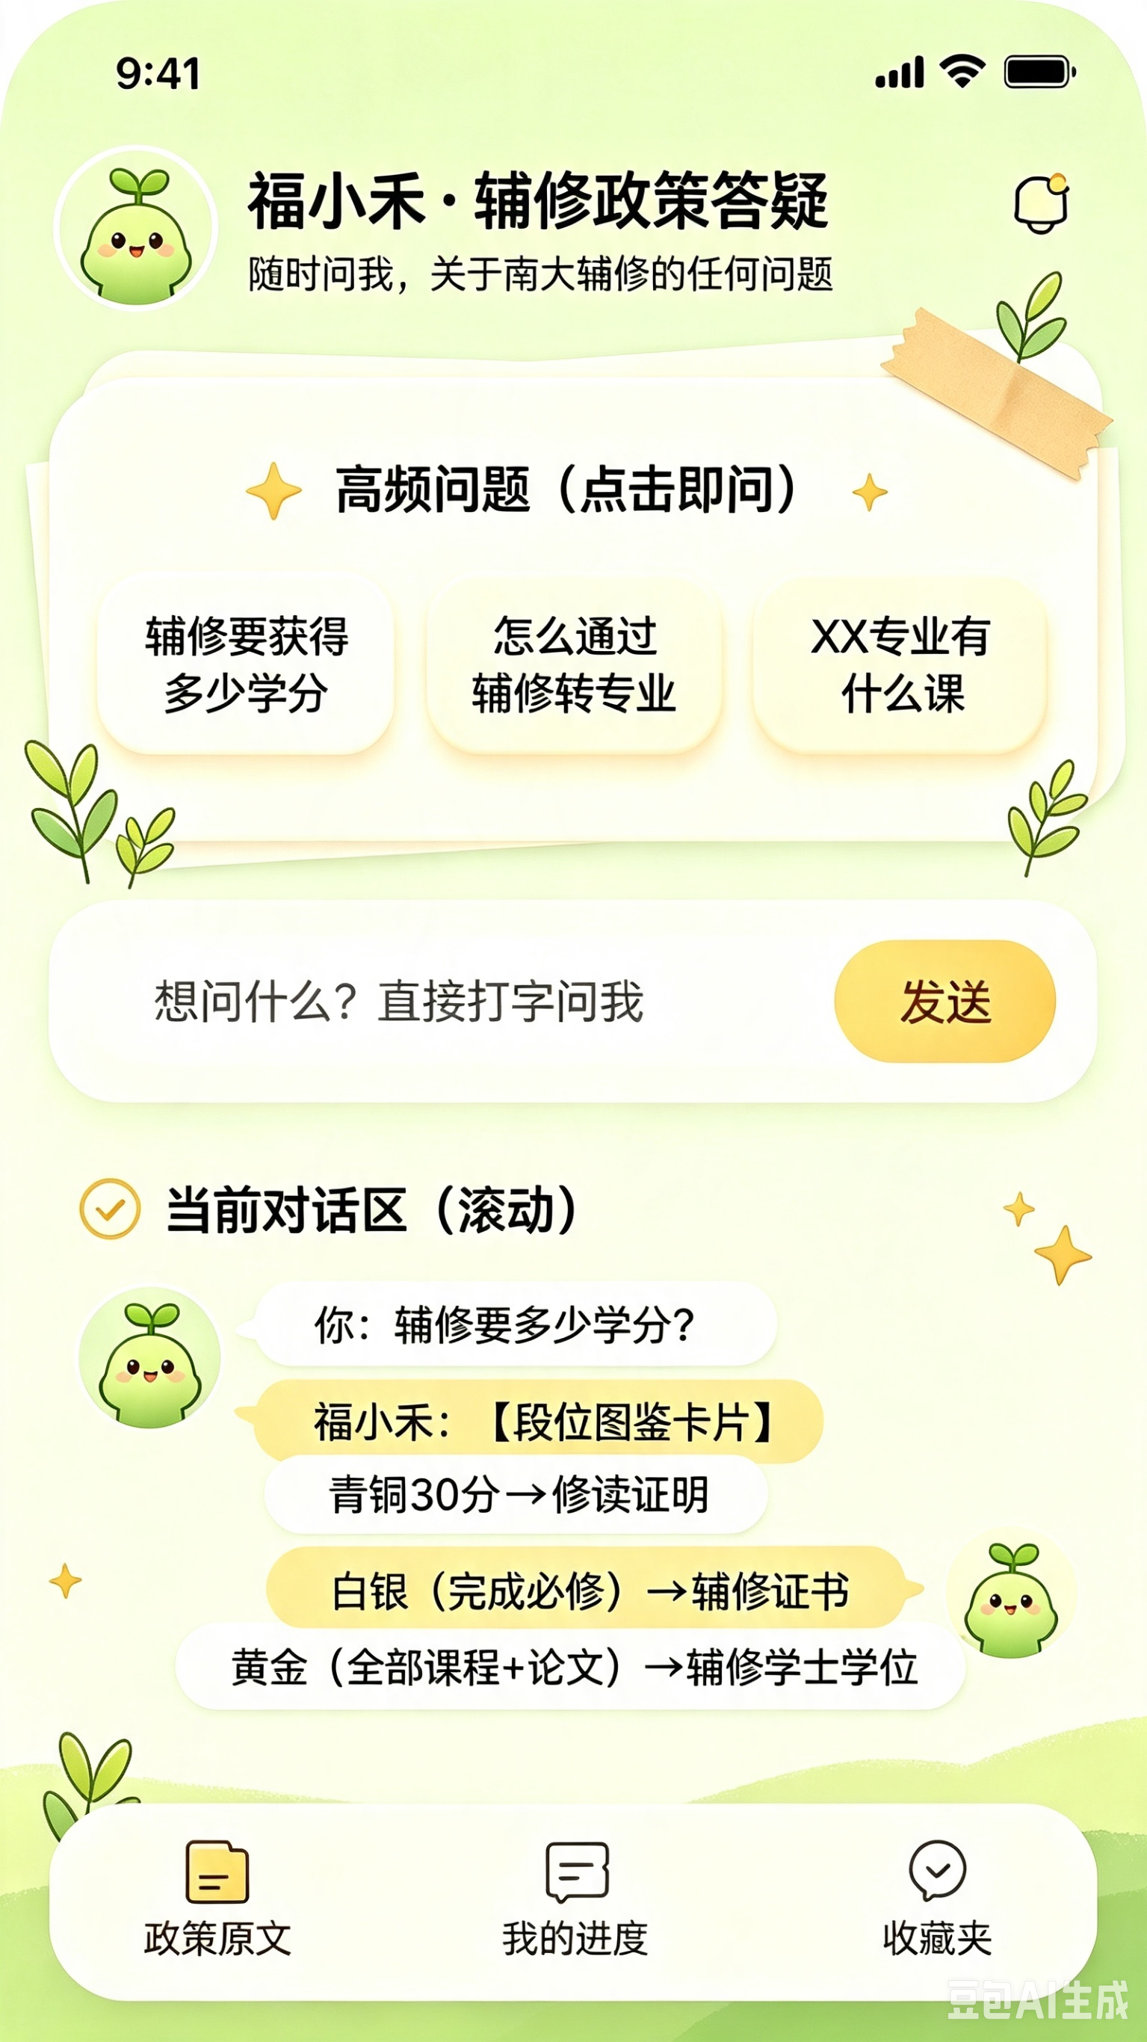
图1 界面示例一

4.2功能二：辅修专业智能推荐

4.2.1功能简介
根据用户所提供的信息智能推荐可以选择辅修的方向，生成一份完整的辅修推荐报告（图片版）。

4.2.2所需文件
辅修专业详细附件、可靠的辅修推荐讲解以及人为编写的资料文档，如不同专业大一结束后所去的校区等。

4.2.3主要流程
步骤一
用户做出描述（应提醒要包括用户现在主修的专业、所在年级、兴趣倾向、能力特长、修读目标等）
步骤二
智能体根据描述追问一定问题补全信息，尽量推荐可行的辅修专业。
例如某些理科专业的辅修，若要取得最终学位，需要修读高层次的数学，而文科生一般并不修读高层次数学，因此推荐时应当询问是否会去修读高层次数学（修读可能使整体分数下降，失去在主修专业的竞争力），提醒若不修读，最多获得修读证明，无法得到最终辅修学士学位。
又例如某些专业后期所在校区不同，应询问是否接受后来不同校区通勤，或者是否具有申请免修不免考的能力，如果不接受不应推荐后期校区不同的专业（包括若后期主修专业在仙林校区，苏州校区这类基本通勤概率为零的应当直接排除）。
步骤三
生成一份南大辅修专业推荐报告，报告内容应包括推荐辅修专业名称、该专业课程体系展示、与主修专业课程重合度、总计学分数、专业的学科评估等级、推荐复合此专业原因等，以图片形式呈现。

4.2.4重点交互
初始基础信息填写（可以在打开软件一开始收集）、追问栏、报告生成键。
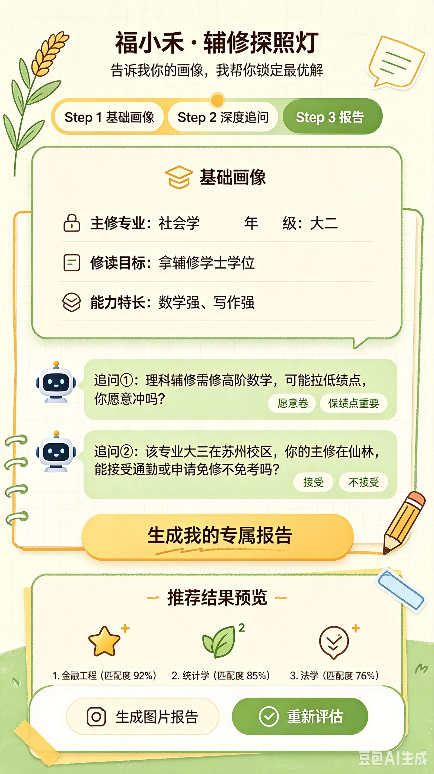
图2 界面示例二

4.3功能三：个性化课程规划

4.3.1功能简介
根据用户选定的辅修专业，结合主修专业和辅修专业各学期的课程安排、用户年级，按照用户要求规划其个性化的课程辅修时间轴。

4.3.2所需文件
主修专业培养方案、辅修专业详细附件以及选课网站具体课程时间信息。

4.3.3重点问题
时间轴可交互，能够点击后查看具体学年课程以及课程学分等简介；
应当按照用户的要求规划，例如希望大一大二时因为通修、专业课较多，希望少安排辅修专业的课程，则应当更多将辅修课程安排到后期；
如果可能的话获取用户的主修专业课程具体上课的时间，自动筛选出在那一学年时间不冲突的辅修专业课程进行安排。

4.3.4重点交互
排课偏好、时间轴具体展开。
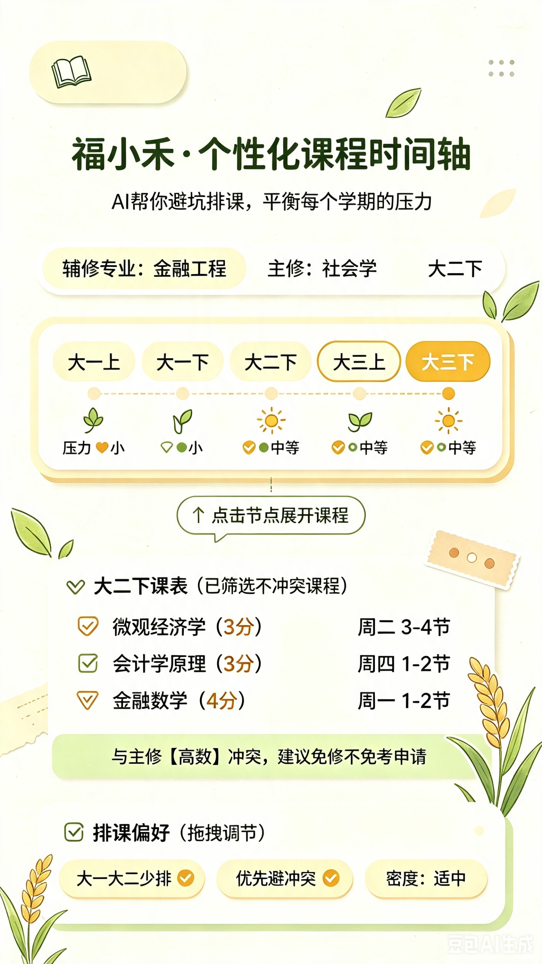
图3 界面示例三

4.4功能四：复合方向办学助手

4.4.1功能简介
提供复合专业的学习资源与帮助激励。

4.4.2所需文件
能够搜集到的相应教材，小红书等网站内容。

4.4.3主要功能
(1) 在校辅修模式
根据所选择的复合方向，结合主、辅修专业的教材，生成掌握主辅修专业知识的个性化智能体，提供更贴合主修专业思维的讲解。
(2) 独立自学模式
结合小红书热门笔记以及各网站知识资源等，生成知识树，展示不同学习阶段要掌握的知识技能。
(3) 附加功能
可附加自学定时提醒、激励功能以及学习进度条等。

4.4.4重点交互
双模式切换，在校辅修模式中的智能体知识点讲解问答框，知识树，进度查看。
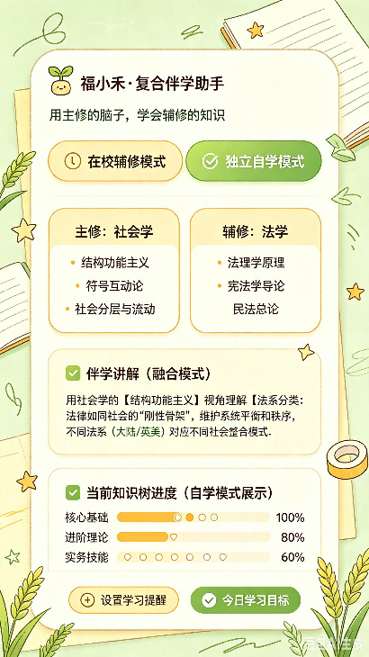
图4 界面示例四

4.5功能五：职业方向探索开发

4.4.1功能简介
搜集符合该复合方向的特定岗位，并给用户提供简历作为参考。

4.4.2所需文件
各大企业官网、求职公众号、学校就业中心推送的招聘信息。

4.4.3主要功能
(1) 招聘推送
检索简历中的任职要求信息，筛选符合用户辅修方向的类似于“招聘A专业，有B专业背景者优先”的简历，推送给用户
例如商院职发就业助手大白文档里：
广发证券生物医药产业组实习生
要求：1.985/211或海外重点院校，要求生物医药相关专业或有创新药、医疗器械行研经验（金融复合背景优先考虑），大四保研或在读研究生（2026年12月后毕业）；2.熟练运用MSOffice，具备Wind、CEIC、Bloomberg等金融数据库使用经验者为佳；3.时间充裕，可尽快入职。
(2) 简历优化

4.4.4重点交互
岗位搜索，每日岗位推送。
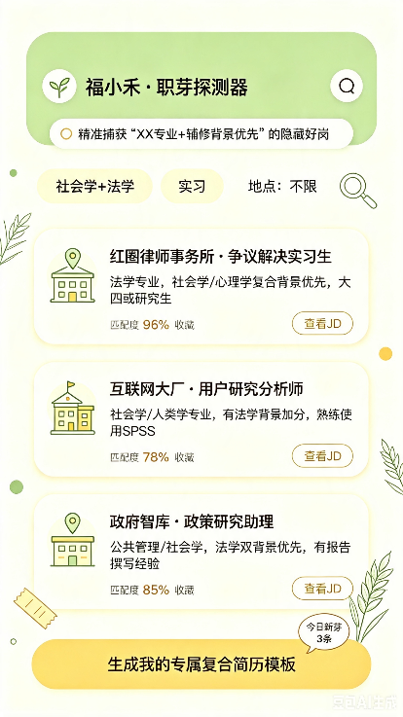
图5 界面示例五

五、应用场景与用户故事

5.1应用场景与故事

5.1.1场景一：大一入学·政策咨询与辅修方向探索
(1) 适用阶段
大一上学期至大一下学期初。
(2) 场景故事描述
大一新生小林刚进入南京大学，就读于文学院汉语言文学专业。在新生入学教育中，她了解到南大实行“三三制”本科人才培养模式——即大类培养、专业培养、多元培养三个阶段，以及专业学术、交叉复合、就业创业三条发展路径。她对“交叉复合类”发展路径很感兴趣，但面对南大80余个全面开放的辅修专业，完全不知道从何入手。
小林打开福小禾，首先使用“南大辅修政策答疑”功能，输入：“我想了解一下南大的辅修政策，辅修和双学位有什么区别？”智能体根据南大辅修管理细则，准确回答：修满辅修专业培养方案规定的30个学分以上（含30），成绩合格但未达到学士学位要求者，可获得辅修专业结业证明；修完辅修专业培养方案规定的全部课程（各专业38-66学分不等，多在40-50之间），且完成辅修学位论文，可申请辅修学士学位，该学位在主修学士学位证书中予以注明，不单独发放。同时，智能体提醒她：辅修专业与主修专业的课程设置差异应达50%以上。
接着，小林使用“辅修专业智能推荐”功能。她按照系统提示填写了主修专业（汉语言文学）、所在年级（大一）、兴趣倾向（对传媒和商业感兴趣）、能力特长（写作能力强、逻辑思维较好）、修读目标（希望未来从事文化创意产业或传媒行业）。智能体根据这些信息，进一步追问了几个关键问题：
“您是否愿意修读高层次数学课程？部分管理学、经济学类辅修专业若要求取得辅修学士学位，可能需要修读高等数学，这可能影响您在主修专业的绩点竞争力。若不修读，最多只能获得辅修专业结业证明。”
“大二分流后，您的主修专业（汉语言文学）将在仙林校区就读。部分辅修专业所在院系后期可能在苏州校区，跨校区通勤基本不可行。您是否接受这一限制？”
小林回答了这些问题后，智能体生成了一份辅修专业推荐报告（以图片形式呈现），内容涵盖：推荐辅修专业名称、该专业课程体系展示、与主修专业课程重合度分析、总计学分数、专业的学科评估等级、推荐复合此专业的理由等。报告还附上了各专业大二后的校区信息，帮助小林提前规避跨校区问题。
小林最终锁定了“新闻学”作为辅修方向，并进入下一阶段。

5.1.2场景二：大二至大三·课程规划与复合学习陪伴
(1) 适用阶段
大一下学期选课至大三学年。
(2) 场景故事描述
小林确定辅修新闻学后，进入福小禾的“个性化课程规划”功能。系统已同步她主修专业（汉语言文学）的培养方案和辅修专业（新闻学）的培养方案。小林输入她的规划偏好：“我大一大二通修课和主修专业课比较多，希望辅修课程尽量安排在大三和大四。”智能体根据两套培养方案的课程学期分布，自动生成了一份个性化的辅修课程时间轴。
时间轴以交互式图表呈现，点击任意学年可查看该学年具体课程安排、课程学分和课程简介。系统还尽可能获取了主修专业课程的具体上课时间，自动筛选出与主修课程时间不冲突的辅修课程进行排布。对于部分冲突课程，系统提示小林可以关注学校的“免修不免考”政策，并提供了申请指引。
规划完成后，小林进入“复合方向伴学助手”的在校辅修模式。智能体结合汉语言文学和新闻学两专业的教材与知识体系，生成了一个个性化学习智能体。当小林在学习“新闻编辑”课程时遇到困难，智能体会用她熟悉的文学分析思维来类比解释新闻编辑的逻辑——“就像你在分析一部小说的叙事结构一样，新闻编辑也是在构建一个信息的叙事框架”——让跨学科知识更加融会贯通。
小林还开启了自学定时提醒和激励功能，智能体每周推送学习任务提醒，并显示辅修课程的学习进度条，帮助她在主辅双线学习中保持节奏。同时，独立自学模式为小林整合了小红书热门笔记及各网站知识资源，生成了一张“新闻学辅修知识树”，清晰展示从“新闻采写基础”到“数据新闻与可视化”不同阶段要掌握的知识技能。

5.1.3场景三：大四·职业方向探索与就业对接
(1) 适用阶段
大四求职季。
(2) 场景故事描述
到了大四，小林即将完成汉语言文学主修和新闻学辅修的全部课程。此时她打开福小禾的“职业方向探索开发”功能，希望找到能发挥她“文学+新闻”复合背景的岗位。
智能体自动检索了各大企业官网、求职公众号以及学校就业中心推送的招聘信息，筛选出明确标注“招聘A专业，有B专业背景者优先”的岗位推送给小林。例如，系统推送了一条招聘信息：
某文化传媒公司内容策划岗：要求中文、新闻传播相关专业优先，有跨学科背景（如文史哲+传媒）者优先考虑。
另一条推送来自金融行业：
某券商研究所消费行业研究实习生：要求985/211院校，中文、新闻或相关专业，具备优秀的文字表达能力和信息整合能力，有财经媒体实习经验者优先（复合背景优先）。
系统不仅推送岗位，还生成了参考简历模板，展示如何将“汉语言文学主修+新闻学辅修”的复合背景有效呈现在简历中——包括如何突出跨学科课程训练、辅修学位证明、以及相关的项目经历。同时，智能体提醒小林：辅修学士学位在主修学士学位证书中予以注明，面试时可以主动向HR说明这一复合培养背景。
小林通过福小禾的推送，成功投递了多家文化传媒和财经媒体的岗位，并获得了面试机会。在面试中，她能够清晰地向面试官阐述自己在“三三制”模式下选择的交叉复合路径——从大类培养到专业培养。

六、完成进度与人员分工

6.1完成进度

6.1.1已完成内容
1.项目定位、作品目标定稿、人员分工；
2.用户需求分析、学生痛点调研、同类智能体分析；
3.功能模块规划、应用场景撰写、初步界面原型设计。

6.1.2待开发落地内容
1.数据素材库搭建、信息爬虫、自学资源库数据接入；
2.后端架构搭建、前端界面开发、全功能联调测试；
（甘特图待补充）

6.2人员分工
管泽昊：项目整体架构设计、底层逻辑搭建
仲嘉辉：前后端开发、全流程测试
张佳怡：功能介绍、应用场景分析
叶颖：用户需求分析、同类智能体调查

